EasyERD-SRS V.1.1

Software Engineering, Fall 2020

Department of Computer Science and Information Engineering

National Pingtung University

Tetris

軟 體 需 求 規 格 書

System Requirements Specification (SRS)

Version 1.1

Produced by

Group 9

CBB107040 林廷勳

CBB107029 廖奕宣

CBB107007 楊清華

September 29, 2020

Table of Contents

目錄 I

版本更新 II

Document Conventions III

介紹 1

1.1 規範目標 1

1.2 文件約定 1

1.3 目標讀者 1

1.4 參考資料和資源 1

2. 總體描述 2

2.1 綜觀/概述/定義 2

2.2 目標和特點 2

2.3 使用者族群和性質 2

2.4 運行環境 2

2.5 設計 2

3. 規格 4

3.1 事件表 4

3.2 用例圖 4

3.3 人員規範 4

4. 其他非功能性需求 4

4.1 性能需求 4

5. 介面 5

5.1 使用者介面 5

Other Requirements 5

Revision History

|  |  |  |  |
| --- | --- | --- | --- |
| Date | Version | Description | Author(s) |
| 11/02/2020 | 0.1 | 部分中文化 | 楊清華 |
| 11/02/2020 | 0.2.1 | 第一章、第二章完成 | 楊清華 |
|  |  |  |  |
|  |  |  |  |

Document Conventions

為便利閱讀，本文件主文部份之中英文將統一使用12號字新細明體及Times New Roman字體。

# 介面

## 規範目標

提供開發人員與使用者的溝通工具，具體目標為以下幾點

* 方便分配開發人員工作範圍。
* 縮短開發時程，降低開發成本。
* 檢閱版本進度。
* 軟體設計之流程。
* 提高設計品質。
* 維護軟體。

## 目標讀者

使用者 **:**

閱讀本文見可以理解軟體完整的開發過程，以及軟體的使用方法。

開發人員 **:**

透過文件能有效的規範開發流程以及目標計畫的實行以確保軟體之開發品質。

## 參考資料和資源

軟體工程開發課程網站 教授 : 吳卓俊

<http://junwu.nptu.edu.tw/dokuwiki/doku.php?id=oose:start>

俄羅斯方塊-維基百科

[**https://ppt.cc/fLQ4Px**](https://ppt.cc/fLQ4Px)

# 總體描述

## 綜觀/概述/定義

開始時，一個隨機的方塊會從區域上方開始緩緩烙下。落下期間，玩家可以以90度為單位旋轉方塊，以格子為單位左右移動方塊，或讓方塊加速落下。當方塊下落到區域最下方或著落到其他方塊上無法再向下移動時，就會固定在該處，然後一個新的隨機的方塊會出現在區域上方開始落下。

不同的方塊能清除的列數不統。I方塊最多能清除4列，J，L方塊最多能清除ˇ3列，而剩餘的最多只能清除2列。

熟練的玩家會計算到下一個方塊將要如何擺放。

本產品設置了自行創作的繪畫功能，讓玩家不只是當方面的遊玩遊戲，也能遊玩者變為創作者，讓玩家置身於自己創建的地圖中，創建玩可以將地圖匯入至關卡選項中，讓玩家創作的關卡也成為遊戲的一部份。

## 目標和特點

**目標 :**

當區域中某一列的格子全部由方塊填滿時，則該列會被消除並成為玩家的的分。當固定的方塊推到區域最頂端而無法消除層數時，遊戲就會結束。

**特點 :**

**1.**使用者能自行設計方塊及地圖，產生百百種種的遊戲體驗

## 使用者族群

這套軟體具有數學性、動態性，適合喜歡腦力激盪的使用者，在空閒之餘能夠透過本產品來刺激自己的大腦，解緩大腦老化。

## 運行環境

|  |  |
| --- | --- |
| 最低配備 | |
| 作業系統 | 不限 |
| 處理器(CPU) | 1Ghz |
| 記憶體 | 1GB記憶體 |
| 顯示卡(GPU) | 無須顯示卡即可運行 |
| 儲存空間 | 500MB可用空間 |

## 設計

我們所使用的編譯器為 Netbeans，程式語言為JAVA，系統環境Windows。

# 規格

此章節為 產品規格之細項說明

## 事件表

<This section provides the event table of the product.>

## 用例圖

<This section provides the use case diagram.>

# 3.2人員規範

|  |  |  |  |
| --- | --- | --- | --- |
| Actor Specification | | | |
| **Actor Name**: 遊戲開發人員 | | | |
| **Type : Primary** | | **Personality** : initiator | **Abstract**:No |
| **Role Descroption**: 製造一款排列方塊使其集滿一排或以上時消除並獲得分數，或讓使用者自行設計及輸出地圖並遊玩。 | | | |
| **Actor Goals :** | * 具變化性的遊戲內容 | | |
| * 新增遊戲功能 | | |
| * 讓使用者自行繪製地圖 | | |
| * 將自製的遊戲地圖轉換為可遊玩的遊戲關卡 | | |

|  |  |  |
| --- | --- | --- |
| **Actor Specification** | | |
| **Type :** Primary | **Personality :** initiator | **Abstract :** No |
| **Role Descrioption :** 遊玩遊戲，排列方塊並使其形成一直線後消除 | | |
| **Actor Goals :** | 繪製地圖 | |
| 存檔地圖並載入 | |

|  |  |
| --- | --- |
| Use Case ID | Tetris_001 |
| Use Case | 遊戲方式選擇 |
| Actors | 開發者，使用者 |
| Description | 使用者可以照需求選擇遊戲模式、製作模式  遊戲模式 : 玩家可挑選原有關卡或者自關卡進行遊玩  製作模式 : 使用者可依照自身想法，創造出自己想像中的關卡，並且遊玩 |
| Priority | High |
| Assumptions | 假設使用者只需要這兩項模式 |
| Source | 小組討論 |

# 其他非功能性需求

## 非功能性需求

本產品必須在有JAVA語言的作業系統下正常運作，正常開發遊戲，廠商自訂功能，使用者自訂地圖。使用者可以自行更改檔案及圖檔

# 介面

## 使用者介面

此章節會展示使用者會操作的到告種介面及其按鈕介紹

分成三個Panel

1. edit panel
2. gameplay Panel
3. object Panel

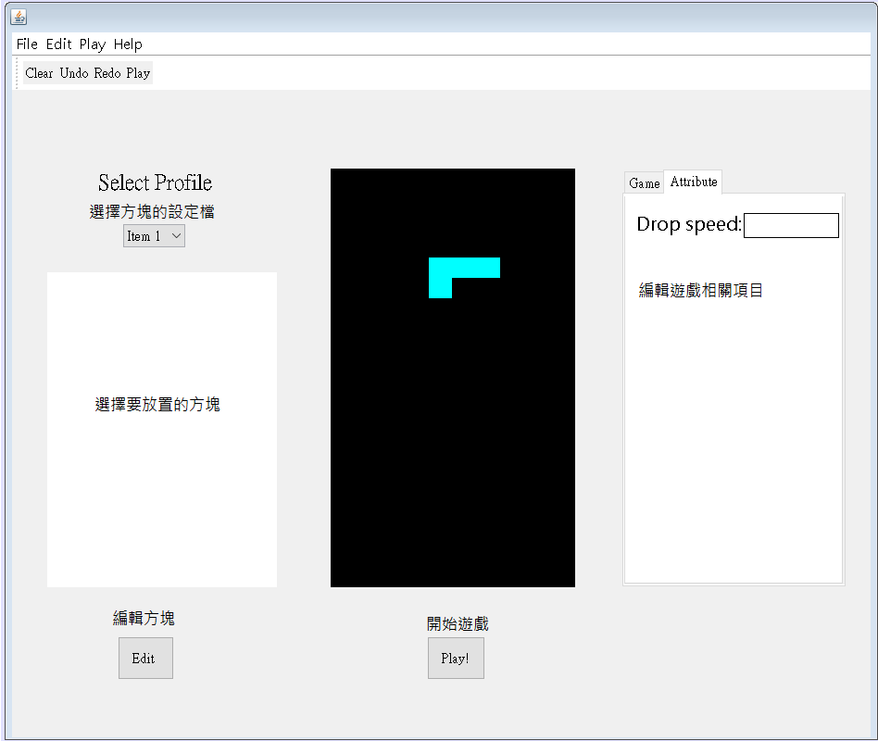

**工具列**

* Clear : 清除地圖
* Undo : 上一步
* Redo : 回復下一步
* Play : 編譯並執行

**設計介面**

* SelectProfile : 選擇方塊的設定檔
* Edit : 編輯方塊
* Game : 設計遊戲介面
* Attribute : 設定遊戲參數
* Play : 編譯後執行

# Other Requirements

<Define any other requirements not covered elsewhere in the SRS. This might include database requirements, internationalization requirements, legal requirements, reuse objectives for the project, and so on. Add any new sections that are pertinent to the project.>